Учреждение образования

Белорусский государственный технологический университет

Кафедра полиграфического оборудования и

системы обработки информации

**ЛАБОРАТОРНАЯ РАБОТА № 7**

по дисциплине «Стандартизация и сертификация

информационных систем и технологий»

Тема

«Ознакомление со стандартами обмена

сообщениями внутри сети *internet*»

Выполнил студент

Шалунов Дмитрий Леонидович

Проверил

кандидат технических наук

Сулим П.Е.

Отчет по лабораторной работе

защищен с отметкой баллов

Минск 2023

***Цель* *работы*:** Ознакомление со стандартами обмена сообщениями внутри сети *internet*

***Ход работы:***

Оформить стандарты в таблицу.

Сформулировать развернутые ответы по следующим пунктам:

1. Стандарты доступа к сервисам.
2. Стандарт *SOAP*, протокол *SOAP*.
3. Форматы *XML* и *JSON*.
4. Спецификация *WDDX*. Язык описания сервисов *WSDL*, *RESR* и *PRC*

Стандарты доступа к сервисам:

* SOAP – базируется на протоколе для отправки сообщений по протоколу http и другим интернет-протоколам.
* WSDL - на языке для описания программных интерфейсов Web-сервисов
* UDDI - на стандарте для индексации Web-сервисов.

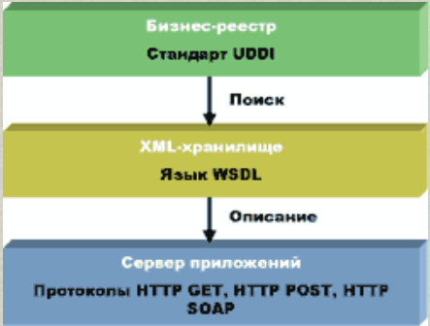

SOAP (Simple Object Access Protocol) - это протокол обмена сообщениями, используемый для обмена данными между веб-сервисами. SOAP определяет структуру сообщений, используемых для запроса и ответа между веб-сервисами.

SOAP-сообщения состоят из трех частей: заголовка, тела и приложений (attachments). Заголовок содержит информацию о том, как обрабатывать сообщение, тело содержит собственно данные, которые передаются, а приложения содержат вложения, такие как изображения или файлы.

XML (eXtensible Markup Language) и JSON (JavaScript Object Notation) - это два формата данных, которые часто используются в веб-разработке и взаимодействии между приложениями.

XML - это язык разметки, который используется для хранения и обмена данными. Он позволяет определять пользовательские теги и атрибуты для описания данных в структурированном формате.

JSON - это легковесный формат обмена данными, который часто используется в клиент-серверных приложениях и веб-разработке. JSON представляет данные в формате пар ключ-значение и является очень компактным.

WDDX (Web Distributed Data eXchange) - это спецификация, которая определяет стандартный способ передачи данных между приложениями на различных платформах и языках программирования. WDDX использует XML для кодирования и передачи данных между приложениями.

WSDL, REST и RPC - это различные подходы к описанию и взаимодействию с веб-сервисами.

WSDL (Web Services Description Language) - это язык описания веб-сервисов, который определяет интерфейс веб-сервиса, включая список доступных операций, параметры, которые они принимают, и типы данных, которые они возвращают. WSDL используется для автоматического создания клиентского кода для доступа к веб-сервису и позволяет клиентам узнать о доступных операциях веб-сервиса.

REST (Representational State Transfer) - это архитектурный стиль для построения веб-сервисов, основанный на использовании стандартных HTTP-методов (GET, POST, PUT, DELETE) для доступа к ресурсам веб-сервиса. REST использует уникальные URI для идентификации ресурсов, а данные передаются в формате JSON или XML.

RPC (Remote Procedure Call) - это модель для взаимодействия между приложениями, которая позволяет вызывать функции и процедуры, находящиеся на удаленном компьютере, как если бы они были локальными. RPC использует протоколы, такие как SOAP, для передачи данных между приложениями.